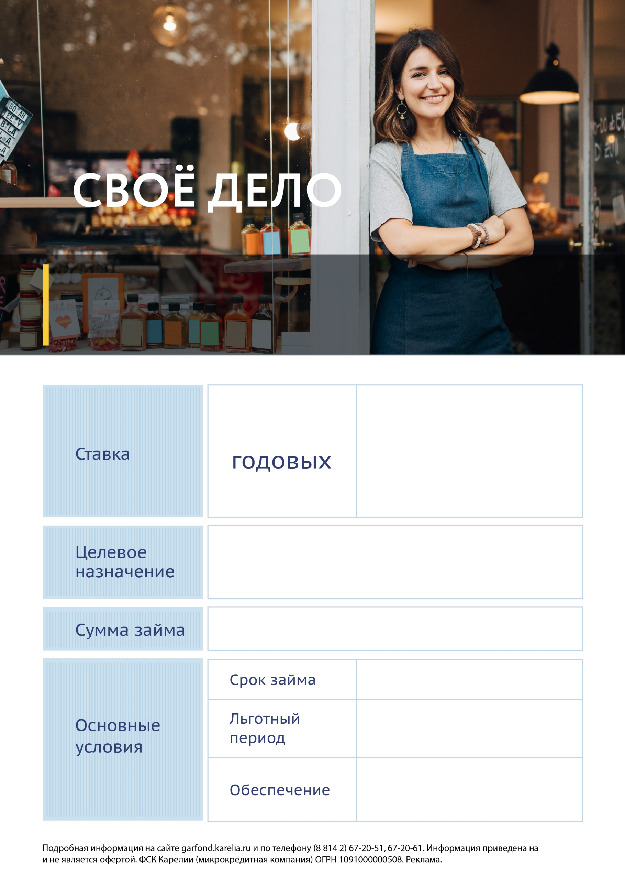

• 1/2 размера ключевой ставки

Банка России, действующей

на дату заключения договора;

• Размер ключевой ставки

Банка России, действующей

на дату заключения договора.

**От 2,75 %**

Физические лица, применяющие специальный налоговый режим (самозанятые)

поручительство и/ или

**залог имущества**

не более 3-х месяцев

до 24 месяцев

**от 50 000 до 500 000 руб.**

Приобретение основных средств;

пополнение оборотных средств

**14.07.2021**